# *PREDICTING STRESS INTENSITY FACTOR (ki) OF SINGLE EDGE CRACK using DISPLACEMENT EXTRAPOLATION METHOD*

Hendrix NF

Departemen Teknik Dirgantara

STT-Adisutjipto

Email: Hendrix@stta.ac.id

*Abstract*

Cracks that occur in the structure will be very dangerous if left alone. Cracks can propagate and will eventually cause the structure to fail. Cracks that occurs will cause singularity at the end of the crack, and the stress level is very high or reaches without limit (infinity). Stress intensity factor (SIF) is used to determine behavior of structures with crack. One of method that can predict SIF is displacement extrapolation method. Displacement extrapolation method predict SIF by nodal displacement near end of crack. This research is to predict SIF of a thin plate with a single edge crack of 1.27 mm. The crack mode used in this research is mode I (opening mode) with a tension stress of 60 MPa. Nodal displacement for calculating SIF is taken from result of analyzing the cracked model using Patran / nastran. SIF prediction result from displacement extrapolation then to be compared with the results of analytical calculation.

Key words : single edge crsck, displacement extrapolation method, Stress intensity factor, Patran.

## Pendahuluan

Retak yang terjadi pada material atau komponen struktur akan sangat berbahaya jika didiamkan saja atau tidak dilakukan analisa mengenai kemampuan material atau komponen tersebut untuk dapat berfungsi dengan semestinya. Retak terjadi menyebabkan singularitas pada ujung retak yang mana nilai tegangan yang terjadi sangat tinggi atau mencapai tanpa batas (*infinity*). Nilai yang berpengaruh pada fenomena retak adalah faktor intensitas tegangan (*stress intensity factor*) dengan symbol (*K*). Nilai *K* akan berbeda untuk mode maupuan letak retak yang terjadi pada material ataupun pada komponen. Terdapat 3 mode pada fenomena retak, yaitu mode I (*opening mode*), Mode II (*sliding mode*), dan Mode III (*tearing mode*).

Nilai KI pada mode retak I tergantung besarnya nilai tegangan yang terjadi dan bentuk geometri retak yang terjadi. Pada penelitian yang telah dilakukan sebelumnya[2], perbandingan penggunaan displacement extrapolasi dengan VCC menunjukkan metode displacement extrapolasi mendekati nilai KI hasil teoritik. Perbedaan yang terjadi sebesar 5.634 %. Bentuk geometri yang dianalisis jenis retak tengah pada mode retak I. metode ini menggunakan perpindahan nodal (*displacement*) pada daerah sebelum ujung retak untuk memprediksi nilai K yang terjadi. Untuk mendapatkan *displacement* atau perpindahan tersebut dapat menggunakan metode elemen hingga (*finite element method*). Metode ini juga digunakan untuk memprediksi nilai intensitas tegangan dengan retak tepi. Pada penelitian ini [1] didapatkan hasil yang akurat dalam menghasilkan nilai SIF jika dibandingkan dengan perhitungan analitik. Keakuratan semakin bagus jika nilai yang dihasilkan dengan menggunakan evaluasi pangkat 3. [3] bahwa penggunaan metode displacement ektrapolation memberikan nilai KI yang baik, dengan perbedaan yang kecil. Pada penelitian ini juga memberikan penjelasan bahwa ukuran elemen, bentuk elemen, dan mesh yang digunakan dapat menentukan keakuratan data.

Pada penelitian ini memprediksi nilai KI untuk geometri retak tepi (*edge* crack) dengan metode dispalcement *extrapolation*. Data yang digunakan adalah nilai tegangan yang terjadi pada lower skin sayap N219 dengan asumsi panjang retak awal 1,27 mm. nilai KI hasil metode ini akan dibandingkan dengan nilai KI hasil teoritik dengan pendekatan nilai β.

## Teori

### Stress Intensitas Factor

Di dalam *Linear Elastic Fracture Mechanics* (LEFM), ketangguhan suatu komponen, atau umur dari pertumbuhan retak dikarakteristikan dengan suatu parameter yang disebut dengan *stress intensity factor* atau faktor intensitas tegangan, KI. Nilai K menyatakan suatu ukuran dari besaran medan konsentrasi tegangan di sekitar ujung retak. Dalam stress intensitas faktor terdapat 3 mode pergeseran permukaan retakyaitu *opening*, *sliding*, dan *tearing*. Mode 1 atau *opening* terjadi saat *tension load* tegak lurus terhadap arah pertumbuhan retak, mode yang paling umum dari kegagalan akibat *tension load*. Mode 2 atau *sliding* merupakan beban paralel dengan permukaan retak ke arah lebar material, sehingga mengakibatkan *shear loading* di seluruh permukaan retak dan tegak lurus terhadap ujung retak. Mode 3 atau tearing merupakan beban paralel dengan permukaan retak ke arahtebal material mengakibatkan *shear loading* melintasi celah permukaan dan sejajar dengan ujung retak.



Gambar 2 Mode Pergeseran Permukaan Retak

(*Sumber : BOEING, 2009, Structur Repair For Engineering Part 3*)

Secara umum, persamaan untuk menentukan nilai K pada *stress intensity factor* yaitu.

K = σ β √πa (*Finite Plate*) (1)

K = σ √πa (*Infinite Plate*) (2)

Dimana : K : *Stress intensity factor* (MPa√m)

σ : Tegangan (MPa)

a : panjang retak (m)

Nilai β pada persamaan di atas dapat diperoleh dengan metode numerik atau perhitungan.

### Displacement extrapolation

Metode ini digunakan untuk mengetahui singularitas tegangan pada ujung retak dan faktor intensitas tegangan yang hanya menggunakan perpindahan nodal (*nodal displacement*) didaerah sekitar ujung retak. Berikut adalah persamaan untuk mengitung perpindahan



(3)

(4)

(5)

(6)



*Pure Mode I and plane stress*:



(8)

(7)

Dengan asumsi θ = (+/- )π dan r = rAB

Maka nilai KI dapat didaptkan dengan persamaan berikut



(9)

## Metodologi Penelitian

Penelitian ini dilakukan dengan menentukan model plat tipis dengan retak tepi.

Model plat tipis dengan ketebalan 2 mm, panjang 600 mm, dan lebar 20 mm terdapat retak yang berlokasi pada tepi plat (*edge crack*) dengan panjang retak 1,27 mm. Bentuk model dapat dilihat pada gambar 1.

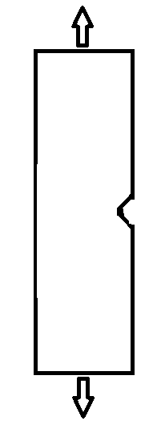

Gambar 1. Mode retak tepi

Kemudian plat tersebut dikenakan beban tarik (*tension*) yang menyebabkan retak membuka, mode retak mode I (*opening mode*) dengan tegangan nominal yang terjadi sebesar 60 N/mm2.

Jenis material yang digunakan adalah Al 2024-T3. Langkah selanjutnya adalah memodelkan plat tersebut menggunakan patran/nastran.

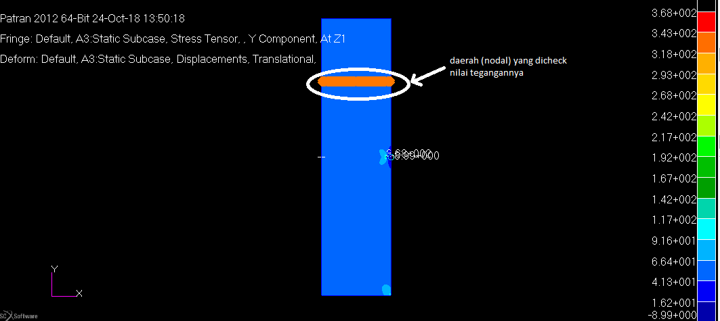

Gambar 2. Hasil analisis tegangan

Untuk memastikan nilai tegangan pada plat sesuai dengan kondisi, maka yang dilakukan adalah identifikasi nilai tegangan pada model. Identifikasi model dilakukan pada daerah yang cenderung jauh dari konsentrasi tegangan maupun aplikasi beban.

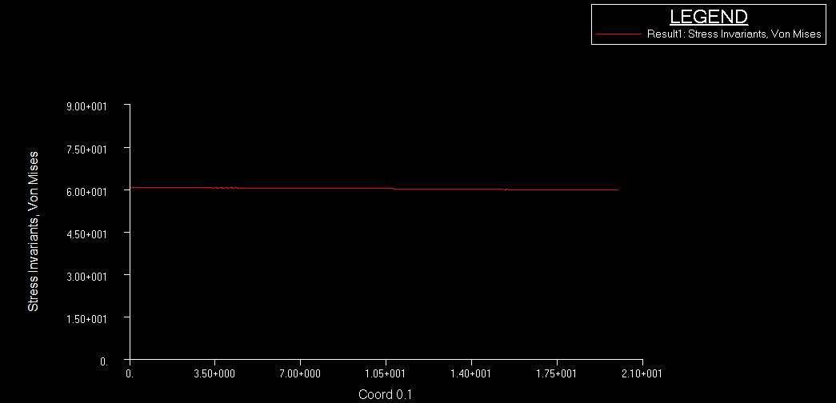

Gambar 3. Identifikasi nilai tegangan

Hasil identifikasi menunjukkan nilai tegangan model pada daerah 60 N/mm2, sehingga model bias digunakan untuk diambil nilai perpindahan nodal. Hasil nilai perpindahan nodal yang digunakan adalah pada arah “y” atau searah dengan pembebanan. Nilai perpindahan nodal kemudian digunakan untuk mencari nilai *stress intensity factor* (SIF) KI.

## Hasil dan Pembahasan

Prediksi nilai SIF dilakukan dengan mengambil nilai perpindahan nodal pada daerah yang dekat dengan ujung retak. Ilustrasi perpindahan model akibat pembebanan dapat dilihat pada gambar 4.

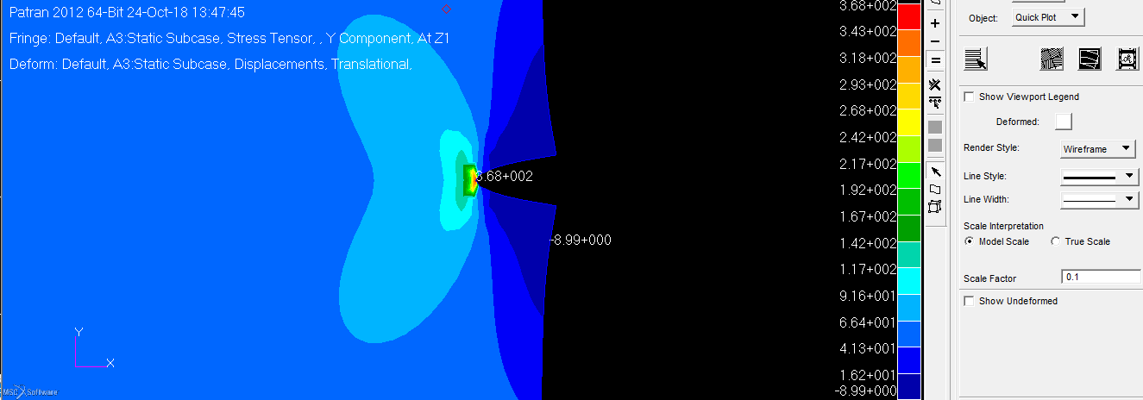

Gambar 5. Retak terbuka akibat beban tarik

Jarak antar nodal pada pemodelan sebesar 0.2 mm. hasil menunjukkan nodal yang jauh dari ujung retak memiliki perpindahan yang lebih besar disbanding pada nodal yang dekat dengan ujung retak. Posisi ujung retak dimodel ditunjukkan pada nodal 40603. Detail lokasi nodal dapat dilihat pada gambar 6.

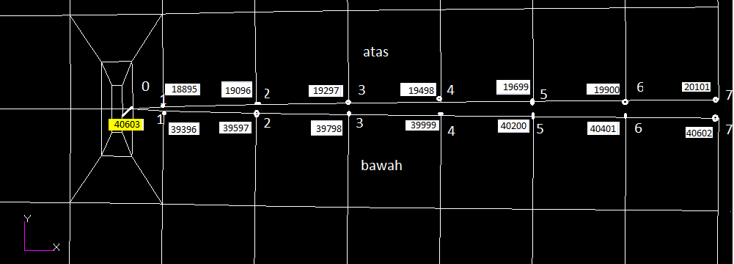

Gambar 6. Lokasi nodal

Nilai perpindahan nodal kemudian digunakan dalam perhitungan mencari nilai KI (stress intensity factor). Nilai KI hasil perhitungan dengan menggunakan persamaan displacement extrapolation dapat dilihat pada tabel 1.

Tabel 1. Nilai KI (stress intensity factor) hasil perhitungan

|  |  |  |  |  |
| --- | --- | --- | --- | --- |
| No | Nodal | uy | r | KI_perhitungan |
|  |  | (mm) | (mm) | MPa (mm)^0.5 |
| 1 | 20101 | 0.00386913 | 1.26667 | 157.4813 |
| 2 | 19900 | 0.00351621 | 1.06667 | 155.9578 |
| 3 | 19699 | 0.00316066 | 0.86667 | 155.5243 |
| 4 | 19498 | 0.00277578 | 0.66667 | 155.7316 |
| 5 | 19297 | 0.00232125 | 0.46667 | 155.6554 |
| 6 | 19096 | 0.00173431 | 0.26667 | 153.8462 |

Untuk mengetahui apakah nilai KI hasil perhitungan benar, maka langkah yang harus dilakukan adalah membandingkan dengan nilai KI hasil perhitungan analitik. Untuk itu nilai KI hasil analitik dicari. Perhitungan KI analitik untuk retak tepi sebagai berikut:

σ : 60 MPa

a : 1.27 mm

β : 1.1427 D.P Rooked and J.D Cartwright (single edge crack)

KI_analitik : 136.949 MPa.mm1/2

Sebelum membandingkan dengan hasil analitik, yang dilakukan adalah memprediksi nilai KI pada ujung retak. Untuk mengetahui nilai KI prediksi pada ujung retak dilakukan dengan membuat plot nilai KI hasil perhitungan dan selanjutnya memunculkan persamaan yang bisa memprediksi nilai KI. Pada gambar 7 dapat dilihat plot dan persamaan prediksinya.

Gambar 7.

Untuk melihat nilai tegangan pada ujung retak, yang dilakukan adalah dengan memasukkan nili 0 pada persamaan yang ada. Berikut adalah tabel nilai KI_prediksi dan persentase perbedaan dengan KI_analitik hasil analitik.

Tabel 2. Perbandingan nilai KI_prediksi vs KI_analitik

|  |  |  |  |  |
| --- | --- | --- | --- | --- |
| No | KI_prediksi  MPa.mm1/2 | KI_analitik  MPa.mm1/2 | % perbedaan | persamaan |
| 1 | 153.2 | 136.949 | 11.866 | linier |
| 2 | 153.2 | 136.949 | 11.866 | orde 2 |
| 3 | 142.5 | 136.949 | 4.053 | orde 3 |
| 4 | 136.7 | 136.949 | -0.182 | orde 4 |
| 5 | 136.3 | 136.949 | -0.474 | orde 5 |

Hasil prediksi menunjukkan nilai KI_prediksi semakin akurat mendekati perhitungan analitik seiring naiknya orde persamaan yang digunakan.

## Kesimpulan

Prediksi nilai *stress intensity factor* (SIF) dengan metode displacement extrapolation dimulai dengan memodelkan benda dengan kondisi yang sudah ditentukan ke dalam program Patran/nastran. Hasil pemodelan didapatkan nilai perpindahan arah ‘Y” yang kemudian digunakan untuk menghitung nilai KI_perhitungan. Langkah selanjutnya adalah memprediksi nilai KI pada ujung retak dengan cara membuat plot dari nilai KI_perhitungan dan memunculkan persamaan prediksinya. Hasil prediksi didapatkan semakin tingi orde persamaanya nilai KI_prediksi akan mendekati nilai KI_analitik. Pada penelitian ini nilai KI_prediksi = 136.3 MPa.mm1/2 (orde 5) memiliki persentase perbedaan dengan KI_analitik (136.949 MPa.mm1/2) sebesar 0.474%. Hasil tersebut menunjukkan bahwa metode *displacement extrapolation* dapat memprediksi nilai KI dengan keakuratan yang baik.

## Ucapan terimakasih

penulis sampaikan ucapan terimakasih kepada P3M STT Adistutjipto yang telah memberikan bantuan dana dalam penelitian ini.

Daftar Pustaka

1. B. Zafošnik, G. Fajdiga (2016, December). *Determining stress intensity factor KI with extrapolation method,* Tehnicki Vjesnik, 23(6):1673-1678.
2. Firmansyah, Hendrix N (2006, November), Estimasi Nilai Faktor Intensitas Tegangan (KI) Tipe *Center Crack* Dengan Metode Numerik, In *Conference SENATIK STT Adisutjipto Yogyakarta* (Vol. 2, pp. 11-16)
3. G. V. Guinea, J. Planas, and M. Elices, (2000). KI evaluation by the displacement extrapolation technique. Engineering Fracture Mechanics, 66(3), pp. 243-255.
4. Beatrin S, Anika, (2018), Analisis damage tolerance dan crack growth pada aluminium 2024-T3 dan Aluminum 7075-T7351 menggunakan perangkat lunak Matlab, skripsi, STT Adisutjipto, Yogyakarta.
5. D.P.Rooke F.I.Baratta‡D.J.Cartwright, (1981) *Simple methods of determining stress intensity factors, Engineering Fracture Mechanics*, Volume 14, Issue 2, Pages 397-426
6. Broek,( 1982), *Elementary Engineering Fracture Mechanics*, Martinus Nijhoff Publishers
7. http://asm.matweb.com/search/SpecificMaterial.asp?bassnum=ma2024t3